# 北航微电子学院Aether入门教程 - 1

## MOS管仿真

通过这个教程，你将学会如何利用Aether的DC仿真器和查看仿真结果，从而对三极管的工作区域有基础的了解。

1. 在Design Manager中通过File -> New Library创建一个新的库，可命名任意名字：

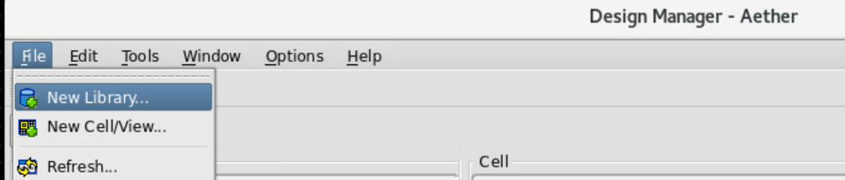

在弹出的窗口的工艺Technology中选择Attach to library并选择我们之前加载过的018um_PDK。

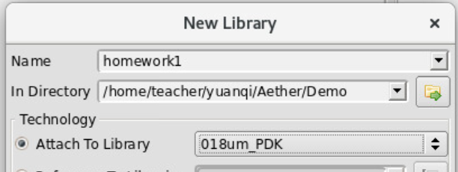

1. 在DM中通过File -> New Cell/View在我们新建的库中创建一个cell, Type选择Schematic，单击OK确定:

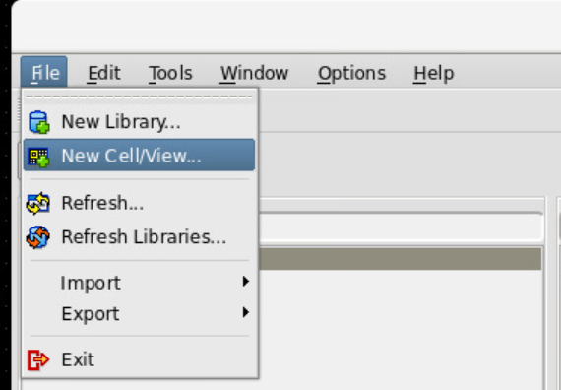

1. 一个schematic editing窗口将会出现，其中我们常用到的功能有：

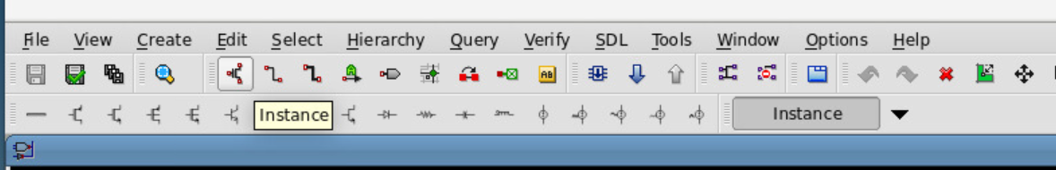

* Edit Properties - 快捷键q
* Add Instances - 快捷键i
* Create Narrow Wire - 快捷键w
* Create Wire Label - 快捷键l
* Create Pin - 快捷键p

首先我们通过Add Instances添加一个属于018um_PDK工艺的NMOS场效应管，我们可以选中添加的器件后，通过Edit Properties修改器件的属性，比如将该场效应管的宽度和长度分别改为W和L：

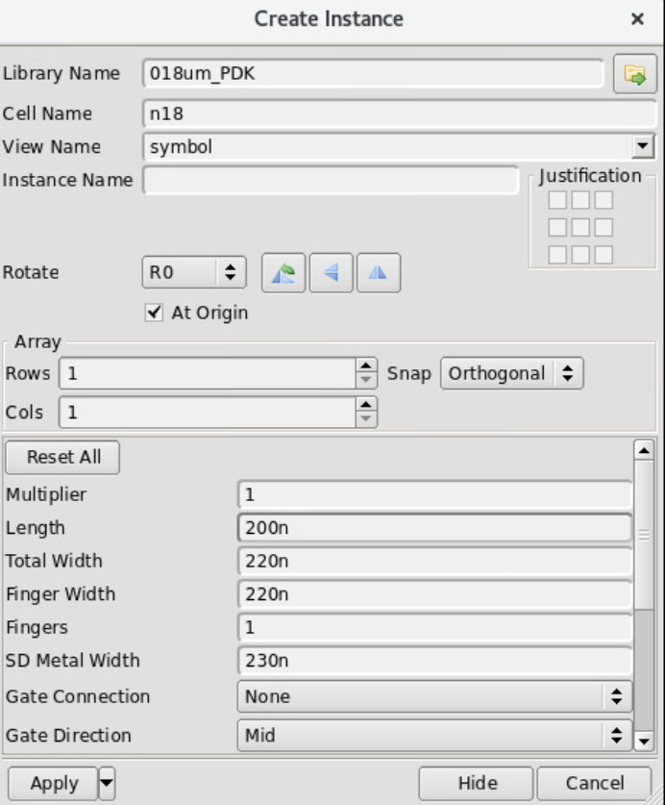

1. 接着我们搭建这个会加载在该器件上的电压，我们将分别添加analogLib库中的电源vdc和basic库中的地gnd。其中设置门极的电压为 “vin”，漏极的电压为 “1.8V”。请确保在修改完电路后进行Check and Save

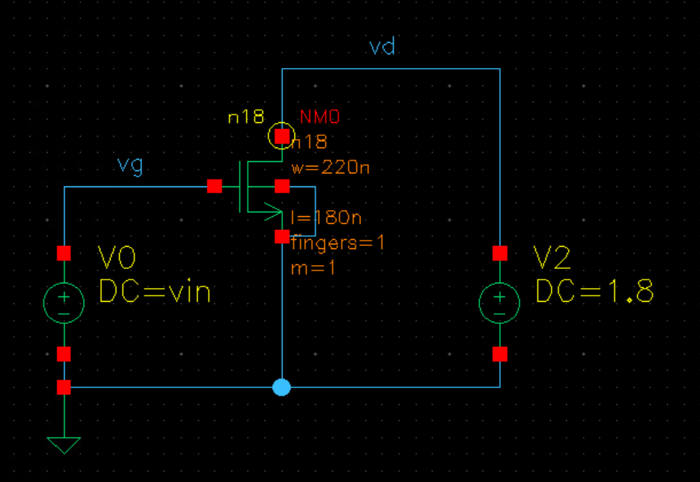

1. 接着我们就可以设置仿真器了，在DM中找到工具Tools中的MDE，它就是我们的仿真工具Mixed Signal Environment

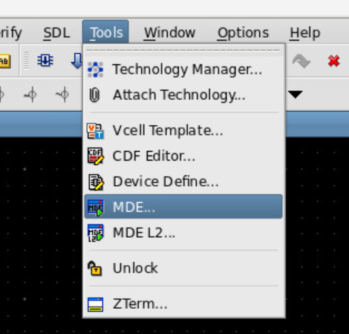

1. 在MDE窗口中，左上部分Model Setup的空白处激活鼠标右键菜单，选择Add Model Library，在弹出对话框中选择/opt/PDK/DEMO/models/model.lib文件，

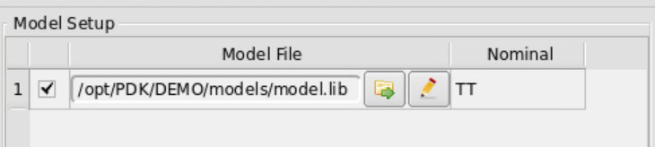

1. 在左中部分Parameter Setup的空白处激活鼠标右键菜单，选择Copy From Cellview，弹出提示“Do you want to copy parameters from top cell only?”点击Yes，此时将得到之前设置的变量vin，我们可以设置一初始值0.9V。

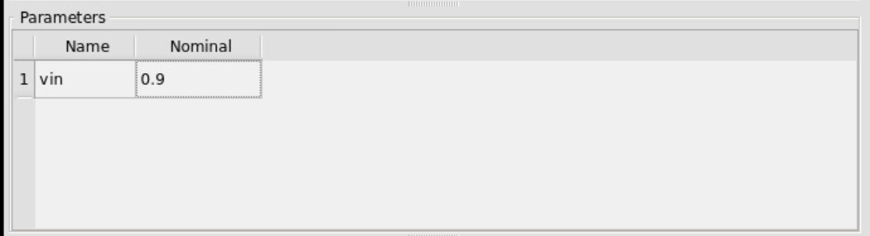

1. 下面我们通过另一种菜单的方法来添加Analysis，即在MDE主菜单点击Analysis -> Add Analysis会弹出对话框，在此首先切换为DC仿真，并扫描变量vin:

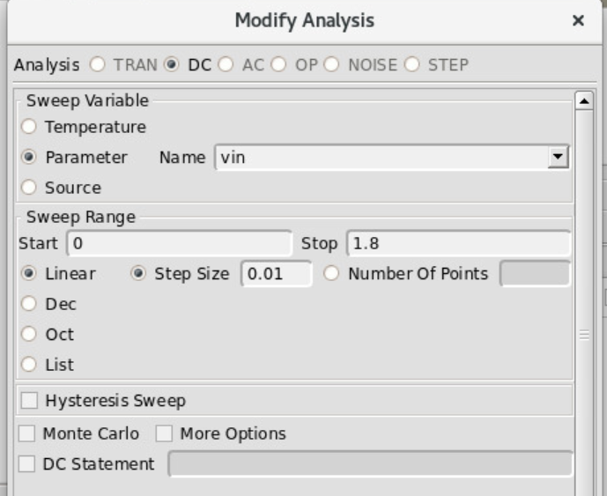

这样我们就在MDE的右上窗口看到了我们设置的DC仿真：

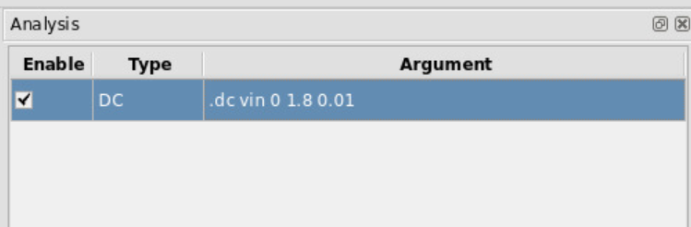

1. 之后我们将我们想要观察的信号加入输出栏Outputs中，在右下部分Outputs的空白处激活右键菜单，既可以单独选择想要的输出，也可以保留全部的net电压和端子电流：

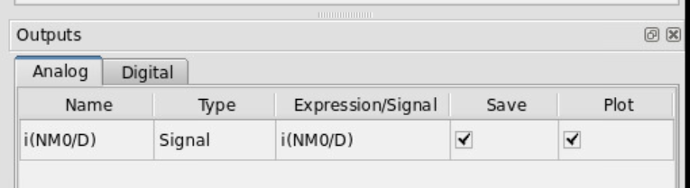

1. 接下来我们在Simulation中选择Run来运行我们的仿真：

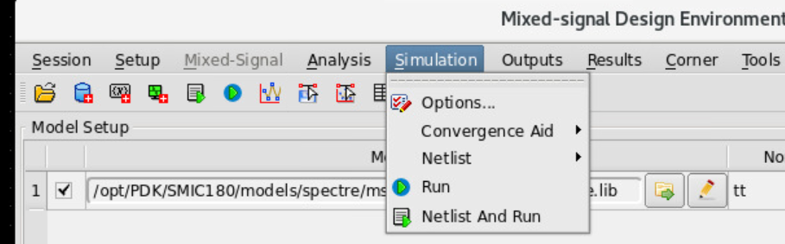

1. 最后我们得到了一条仿真后的曲线，同时我们可以使用Tools->Calculator对结果进行一系列的数值运算。

